Informe económico
Periodo: julio de 2026

Resumen de ingresos y gastos
Concepto | Importe (€)
Total ingresos | 7,730.50
Total gastos | 4,386.04
Balance | 3,344.46

Comparativa gráfica
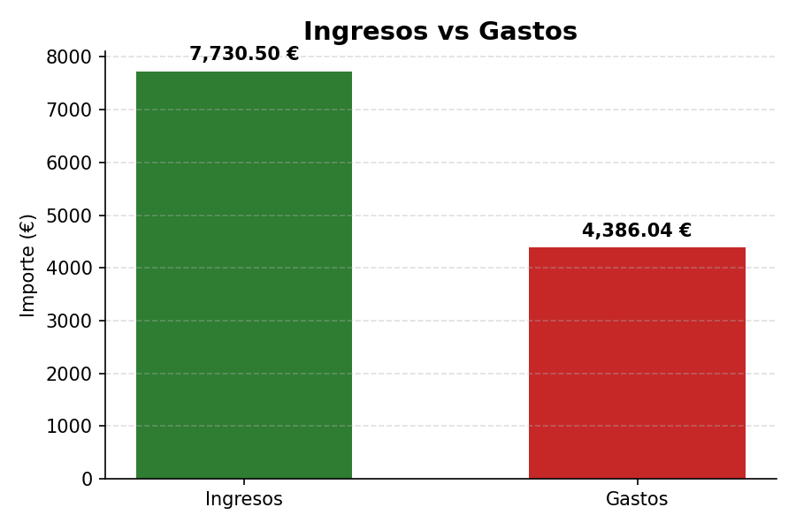

Detalle de transacciones
Fecha | Concepto | Categoría | Importe (€)
01/07/2026 | Factura cliente Pérez S.L. | Ingreso | 3,200.00
03/07/2026 | Alquiler oficina | Gasto | 850.00
05/07/2026 | Factura cliente García | Ingreso | 1,450.50
08/07/2026 | Suministros (luz y agua) | Gasto | 210.75
10/07/2026 | Asesoría fiscal externa | Gasto | 320.00
12/07/2026 | Factura cliente López | Ingreso | 2,100.00
15/07/2026 | Material de oficina | Gasto | 145.30
20/07/2026 | Nóminas empleados | Gasto | 2,800.00
25/07/2026 | Factura cliente Martín | Ingreso | 980.00
28/07/2026 | Cuota software gestión | Gasto | 59.99

